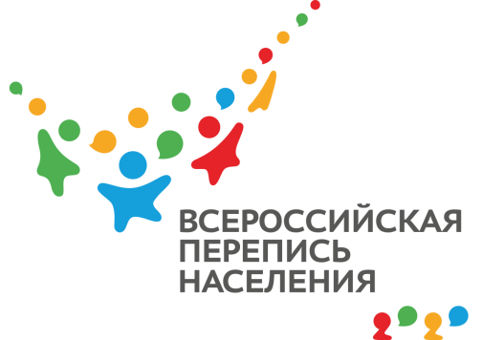
ПРЕСС-ВЫПУСК
ЛП-83-10/2158-ДР от 12.11.2021г.

ВПН: ОТКРЫТОСТЬ ВЗРОСЛЫХ ПОМОЖЕТ ДЕТЯМ

Всероссийская перепись населения не оставляет шансов на утечку даже обобщенных сведений, связанных с ее крымскими участниками. Так, переписав себя в электронном формате на сайте «Госуслуги», мы даже не встречаемся с переписчиком и отвечаем на вопросы без участия посторонних лиц.
Важно знать, что в перепись изначально не может обернуться утечкой
каких-либо персональных данных о жителях Крыма. Все предельно просто: в опросных листах нет ни одного момента, требующего раскрытия анонимности. Да, мы оповещаем государство о своем возрасте, но при этом не называем свои имя и фамилию. Также указываем, что живем в городской или сельской местности, но не уточняем свой адрес. Таким образом, пройдя перепись, мы просто включаем себя в общегосударственную базу данных как человека определенной возрастной категории, проживающего в городе или селе. Безусловно, столь обобщенный срез информации никак не повлияет на нашу зарплату, размер коммунальных платежей или налогов. Отсюда можно сделать вывод: опросные листы ничем не угрожают законопослушным крымчанам, поскольку не содержат информации личного характера.
Так, на уровне законодательства определено, что в Крыму, как и в других регионах нашей страны, ответы на вопросы переписи даются в заявительной форме. Только нам с вами решать, какой вариант ответа выбрать, и подкреплять свой выбор справками не нужно. С помощью 33 вопросов, включенных в перепись, государство соберет обезличенные сведения о жителях Крыма, которые лягут в основу важных экономических расчетов. А поскольку именно наш регион больше других нуждается в экономической поддержке со стороны государства, наша активность в переписи предельно важна. Только так крымчане могут заявить о себе на уровне страны и предоставить информацию, определяющую качество жизни, не только для себя, но и для своих детей.
Как показала перепись населения в Крымском федеральном округе 2014 года, на территории Республики Крым дошкольные образовательные учреждения, а также общеобразовательные школы посещали 125,6 тыс. мальчиков и девочек в возрасте от 0 до 9 лет. Сколько крымских детей ждут от взрослых сознательности и открытости сейчас, покажет последняя перепись.

Заместитель руководителя Л.Н. Петруненко

